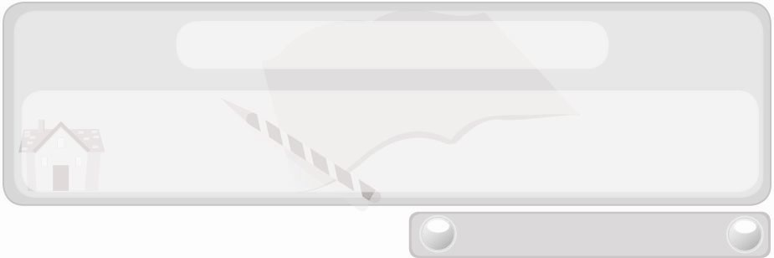
หน่วยการเรียนรู้ที่ 4 งานเกษตร
แผนการจัดการเรียนรู้ที่ 25
การดูแลรักษาปลาสวยงามและการจัดการผลผลิต
ชั้นประถมศึกษาปีที่ 6 เวลา 1 ชั่วโมง


มาตรฐานการเรียนรู้/ตัวชี้วัด

มาตรฐานการเรียนรู้
ง 1.1 เข้าใจการทำงาน มีความคิดสร้างสรรค์ มีทักษะกระบวนการทำงาน ทักษะการจัดการ ทักษะกระบวนการแก้ปัญหา ทักษะการทำงานร่วมกัน และทักษะการแสวงหาความรู้ มีคุณธรรม และลักษณะนิสัยในการทำงาน มีจิตสำนึกในการใช้พลังงาน ทรัพยากร และสิ่งแวดล้อม เพื่อการดำรงชีวิตและครอบครัว
ตัวชี้วัด
ง 1.1 ป.6/1 อภิปรายแนวทางในการทำงานและปรับปรุงการทำงานแต่ละขั้นตอน
ง 1.1 ป.6/2 ใช้ทักษะการจัดการในการทำงานและมีทักษะการทำงานร่วมกัน

จุดประสงค์การเรียนรู้สู่ตัวชี้วัด
1. อธิบายวิธีการดูแลรักษาปลาสวยงามและการจัดการผลผลิต (K)
2. เลี้ยงปลาสวยงาม ดูแลรักษา และจัดการผลผลิต (P)
3. เห็นความสำคัญของการดูแลรักษาปลาสวยงามและการจัดการผลผลิตอย่างถูกวิธี (A)

สาระสำคัญ

การดูแลรักษาและการจัดการผลผลิตปลาสวยงามที่เลี้ยงให้ประสบความสำเร็จได้นั้น
ผู้เลี้ยงต้องรู้จักชนิดของอาหารที่ปลาชอบกิน ซึ่งอาหารที่ให้ปลากิน ส่วนมากจะเป็นอาหารสำเร็จรูป ให้ปลากินสลับกับไรแดงและลูกน้ำ วันละ 2 ครั้ง เช้า-เย็น นอกจากอาหารที่ปลากินแล้ว
ผู้เลี้ยงต้องดูแลทำความสะอาดตู้ปลาหรือภาชนะเลี้ยงปลา ระบบกรองน้ำ ระบบสุขาภิบาล
การป้องกันและรักษาโรคปลา รวมทั้งตกแต่งตู้ปลาให้ใหม่อยู่เสมอทุก ๆ 3 เดือน ส่วนการเปลี่ยนน้ำในตู้ปลาควรทำทุก 1 สัปดาห์ เมื่อปลาโตเต็มที่จนสามารถขยายพันธุ์ได้ ผู้เลี้ยงควรจัดการผสมพันธุ์ เพื่อให้ได้ปลาที่มีสีสัน สวยงาม เพิ่มเติมจากที่มีอยู่ สามารถนำไปจำหน่ายเสริมสร้างรายได้ให้แก่ครอบครัว

สาระการเรียนรู้

 การดูแลรักษาปลาสวยงามและการจัดการผลผลิต

คุณลักษณะอันพึงประสงค์

ใฝ่เรียนรู้
ตัวชี้วัดที่ 4.1 ตั้งใจ เพียรพยายามในการเรียนและเข้าร่วมกิจกรรมการเรียนรู้

สมรรถนะสำคัญของผู้เรียน

ความสามารถในการคิด


ชิ้นงานหรือภาระงาน (หลักฐาน ร่องรอยแสดงความรู้)
1. ชิ้นงานที่ 6 เรื่อง การเลี้ยงปลาสวยงาม
2. กิจกรรม การเลี้ยงปลาสวยงาม
3. แผนภาพการดูแลรักษาปลาสวยงาม

คำถามท้าทาย
 การเลี้ยงปลาสวยงามให้ได้ผลผลิตดี มีคุณภาพ ต้องทำอย่างไร


การจัดกิจกรรมการเรียนรู้
1. ให้นักเรียนร่วมกันแสดงความคิดเห็นโดยครูใช้คำถามท้าทาย ดังนี้
 การเลี้ยงปลาสวยงามให้ได้ผลผลิตดี มีคุณภาพ ต้องทำอย่างไร
2. ให้นักเรียนศึกษาการดูแลรักษาและการจัดการผลผลิตปลาสวยงาม แล้วร่วมกันแสดงความคิดเห็น โดยครูใช้คำถาม ดังนี้
 การให้อาหารแก่ปลาควรทำอย่างไร (ตัวอย่างคำตอบ ให้อาหารสำเร็จรูปสลับกับไรแดง และลูกน้ำวันละ 2 ครั้ง)

 ตู้ปลาควรทำความสะอาดเมื่อใด (ตัวอย่างคำตอบ ทุก ๆ 3 เดือน)
 ด่างทับทิมกับฟอร์มาลินมีประโยชน์ต่อการทำความสะอาดตู้ปลาอย่างไร(ตัวอย่างคำตอบ ฆ่าเชื้อโรคและพยาธิ)
 การเปลี่ยนน้ำในตู้ปลาควรทำเมื่อใด (ตัวอย่างคำตอบ สัปดาห์ละ 1 ครั้ง)
 ปลาเป็นโรคสังเกตได้จากอะไร (ตัวอย่างคำตอบ ปลาไม่ว่ายน้ำ)
 ถ้าปลาเป็นโรคนักเรียนควรแก้ไขอย่างไร (ตัวอย่างคำตอบ ใส่ยาลงในน้ำทันที แยกปลาที่ป่วยออก)
 เมื่อปลาเจริญเติบโตดีควรจัดการอย่างไร (ตัวอย่างคำตอบ ขยายพันธุ์เพื่อนำไปจำหน่าย)
จากนั้นครูอธิบายให้นักเรียนฟังเพิ่มเติมว่า การเลี้ยงปลาสวยงามเพื่อนำไปจำหน่ายที่พัฒนามาจากการเลี้ยงเพื่อความเพลิดเพลินเป็นการปฏิบัติตามปรัชญาเศรษฐกิจพอเพียงด้านเศรษฐกิจ
3. ให้นักเรียนร่วมกันวิเคราะห์ปัญหาการเลี้ยงปลาสวยงามลงในแผนภาพความคิดแบบก้างปลาบนกระดาน โดยครูตั้งโจทย์ให้ ดังนี้
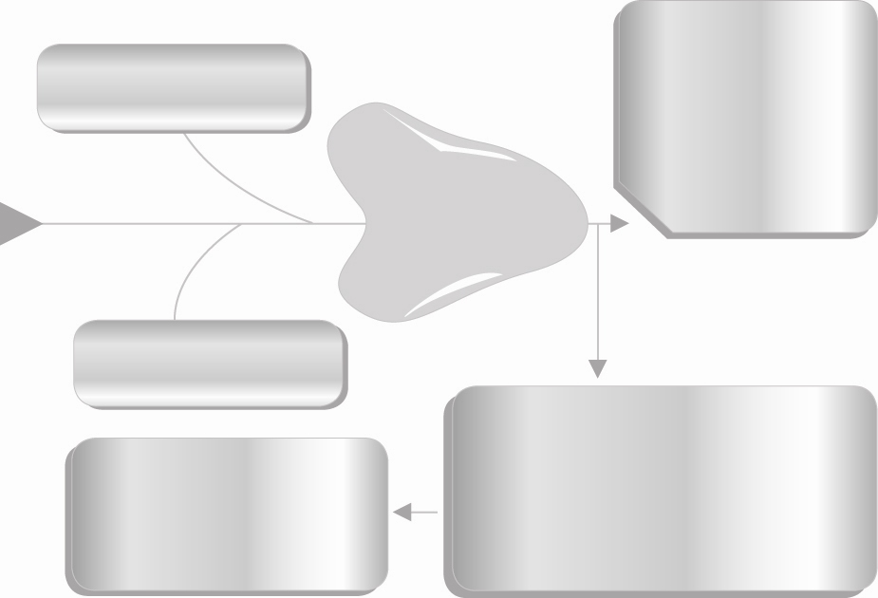
ผลที่เกิดขึ้น
_________________________________
แนวทางแก้ไขปัญหา
_______________________________________
ผลที่เกิดขึ้น
_______________
สาเหตุ
ปัญหา
ปลาสวยงามที่เลี้ยงเจริญเติบโตช้าและเป็นโรค

4. แบ่งกลุ่มนักเรียนตามความเหมาะสมแล้วให้แต่ละกลุ่มร่วมกันวางแผนการเลี้ยงปลาสวยงามกลุ่มละ 1 ชนิด จากนั้นบันทึกลงในชิ้นงานที่ 6 เรื่อง การเลี้ยงปลาสวยงาม
5. ให้นักเรียนกลุ่มเดิมที่ร่วมกันวางแผนเลี้ยงปลาสวยงาม เตรียมวัสดุอุปกรณ์และพันธุ์ปลา แล้วเลี้ยงปลาสวยงามตามที่วางแผนไว้
6. ให้นักเรียนร่วมกันสนทนาแลกเปลี่ยนความคิดเห็นว่าแต่ละกลุ่มพบปัญหาในการเลี้ยงปลาสวยงามหรือไม่ ถ้าพบปัญหาแก้ไขปัญหานั้นอย่างไร และผลที่เกิดขึ้นเป็นอย่างไร

7. ให้นักเรียนร่วมกันสรุปความรู้ ดังนี้
 การดูแลรักษาและการจัดการผลผลิตจากการเลี้ยงปลาสวยงามได้ถูกวิธี จะทำให้ได้
ผลผลิตที่มีคุณภาพ และสามารถนำไปจำหน่ายเพื่อสร้างรายได้
8. ให้นักเรียนทำชิ้นงานที่ 6 เรื่อง การเลี้ยงปลาสวยงาม

การจัดบรรยากาศเชิงบวก
 ให้นักเรียนร่วมกันตอบคำถามท้าทายอย่างอิสระโดยไม่เน้นถูกผิดแต่ต้องอธิบายเหตุผลได้

สื่อการเรียนรู้
1. ชิ้นงานที่ 6 เรื่อง การเลี้ยงปลาสวยงาม
2. วัสดุอุปกรณ์ที่ใช้ในการเลี้ยงปลาสวยงาม เช่น ตู้ปลา อ่างดินเผา หินสี กรวด
ทราย ต้นไม้น้ำ อาหารปลา เป็นต้น
3. พันธุ์ปลาที่จะเลี้ยง เช่น ปลาหางนกยูง ปลาสอดแดง ปลาเงิน-ปลาทอง
เป็นต้น
แหล่งการเรียนรู้

 บริเวณที่ใช้เลี้ยงปลาสวยงาม

การวัดและประเมินผลการเรียนรู้
1. วิธีการวัดและประเมินผล
1.1 สังเกตพฤติกรรมการเข้าร่วมกิจกรรมของนักเรียน
1.2 สังเกตพฤติกรรมของนักเรียนในการเข้าร่วมกิจกรรมกลุ่ม
1.3 ตรวจชิ้นงานที่ 6
2. เครื่องมือ
2.1 แบบสังเกตพฤติกรรมการเข้าร่วมกิจกรรม
2.2 แบบสังเกตพฤติกรรมการเข้าร่วมกิจกรรมกลุ่ม
3. เกณฑ์การประเมิน
3.1 การประเมินพฤติกรรมการเข้าร่วมกิจกรรม
ผ่านตั้งแต่ 2 รายการ ถือว่า ผ่าน
ผ่าน 1 รายการ ถือว่า ไม่ผ่าน
3.2 การประเมินพฤติกรรมการเข้าร่วมกิจกรรมกลุ่ม
คะแนน 9-10 ระดับ ดีมาก
คะแนน 7-8 ระดับ ดี
คะแนน 5-6 ระดับ พอใช้
คะแนน 0-4 ระดับ ควรปรับปรุง


กิจกรรมเสนอแนะ
ให้นักเรียนแต่ละกลุ่มทำบันทึกการเจริญเติบโตของปลาสวยงามที่ตนเองเลี้ยงเป็นเวลา
1 เดือน ลงในแบบบันทึกต่อไปนี้
วัน/เดือน/ปี | ลักษณะการเจริญเติบโต | หมายเหตุ


ความรู้เพิ่มเติมสำหรับครู
โรคที่พบในปลาหางนกยูงและวิธีรักษา
1. โรคจุดขาว (White spot disease) เกิดจากสัตว์เซลล์เดียว ชื่อ Ichthyophthirus multifilis หรือ ชื่อย่อว่า lch (อิ๊ค) อิ๊คเข้าเกาะตัวปลาและฝังตัวที่ผนังชั้นนอกของปลา สร้างความระคายเคือง ปลาจะสร้างเซลล์ผิวหนังหุ้มอิ๊ค ทำให้เห็นเป็นจุดสีขาว ยังไม่มีวิธีการกำจัดอิ๊คที่ฝังอยู่ใต้ผิวหนัง แต่วิธีการที่ได้ผลคือ การทำลายตัวอ่อนในน้ำ สารเคมีที่ใช้ได้ผลดี คือ ฟอร์มาลิน 25-30 ซีซี น้ำต่อ 1,000 ลิตร ผสมกับมาลาไค้ท์กรีน 0.1 กรัม ต่อน้ำ 1,000 ลิตร แช่ทิ้งไว้ตลอด และควรจะแช่น้ำซ้ำอีก 3-4 ครั้ง ห่างกันครั้งละ 7 วัน จะให้ผลดีมาก โดยเฉพาะเมื่อน้ำมีอุณหภูมิประมาณ 28-30 องศาเซลเซียส
2. โรคที่เกิดจากปลิงใส เกิดจากปรสิตตัวแบน 2 ชนิด คือ Gyrodactylus และ Dactylogyrus มักพบตามบริเวณเหงือกและผิวหนัง การรักษาใช้ฟอร์มาลิน เข้มข้น 40 ซีซี ต่อน้ำ 1,000 ลิตร
หรือดิพเทอร์เร็กซ์เข้มข้น 0.25-0.5 กรัม ต่อน้ำ 1,000 ลิตร แช่ทิ้งไว้ตลอดไป
3. โรคที่เกิดจากหนอนสมอ (Lerneae sp.) หนอนสมอมีลำตัวเป็นรูปทรงกระบอก ส่วนหัวคล้ายสมอทำหน้าที่ยึดเกาะกับตัวปลา การรักษาใช้ดิพเทอร์เรกซ์เข้มข้น 0.25 - 0.5 กรัม ต่อน้ำ 1,000 ลิตร แช่ทิ้งไว้ตลอด แล้วแช่ซ้ำ 3-4 ครั้ง แต่ละครั้งห่างกัน 7 วัน
4. โรคที่เกิดจากแบคทีเรีย เกิดจากพวกแบคทีเรียสกุล Aeromonas และ Pseudomonas อาการที่พบ คือ ครีบและหางกร่อน ท้องบวมน้ำ เกล็ดพอง รักษาโดยใช้ยาปฏิชีวนะ เช่น
ไนโตรฟูราโซน 1-2 กรัมต่อน้ำ 1,000 ลิตร แช่ปลานาน 2-3 วัน ออกซีเตตร้าไซคลินหรือ
เตตร้าซัยคลินผสมลงในน้ำในภาชนะที่เลี้ยงในอัตรา 10-20 มิลลิกรัม ต่อน้ำ 1 ลิตร
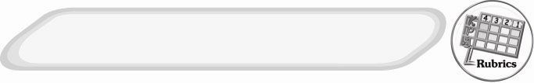
การประเมินผลตามสภาพจริง (Rubrics)
ชิ้นงานที่ 6 ให้ผู้สอนพิจารณาจากเกณฑ์การประเมินผลตามสภาพจริง (Rubrics)
เรื่อง การเลี้ยงปลาสวยงาม
ประเด็นการประเมิน | ระดับคุณภาพ
ประเด็นการประเมิน | 4 | 3 | 2 | 1
วางแผนเลี้ยงปลาสวยงาม | วางแผนเลี้ยงปลาสวยงามได้สอดคล้องกับหัวข้อที่กำหนดให้  มีการเชื่อมโยงให้เห็นเป็นภาพรวมแสดงให้เห็นถึงความสัมพันธ์กับตนเองและผู้อื่น | วางแผนเลี้ยงปลาสวยงามได้สอดคล้องกับหัวข้อที่กำหนดให้  มีการจำแนกข้อมูลหรืออธิบายให้เห็นถึงความสัมพันธ์  กับตนเองอย่างเป็นเหตุเป็นผล | วางแผนเลี้ยงปลาสวยงามได้สอดคล้องกับหัวข้อที่กำหนดให้  มีการเขียนขยายความและยกตัวอย่างเพิ่มเติมให้เข้าใจง่าย | วางแผนเลี้ยงปลาสวยงามได้แต่ไม่สอดคล้องกับหัวข้อที่กำหนดให้ เขียนข้อมูลที่อ่านไม่มีการอธิบายเพิ่มเติม

กิจกรรม การเลี้ยงปลาสวยงาม ให้ผู้สอนพิจารณาจากเกณฑ์การประเมินผลตามสภาพจริง
(Rubrics) ดังนี้
ประเด็นการประเมิน | ระดับคุณภาพ
ประเด็นการประเมิน | 4 | 3 | 2 | 1
เลี้ยงปลาสวยงาม | เลี้ยงปลาสวยงามร่วมกับผู้อื่นในการพัฒนาให้เกิดประโยชน์ต่อส่วนรวมและสามารถแก้ไขปัญหาในระหว่างการปฏิบัติได้ | เลี้ยงปลาสวยงามตามที่ตนเองคิดขึ้นมา เพื่อให้มีประสิทธิภาพที่ดีขึ้นกว่าแบบอย่าง โดยมีครูหรือผู้อื่นแนะนำบ้าง | เลี้ยงปลาสวยงามตามแบบได้ถูกต้องและมีการดัดแปลงให้เหมาะสมกับตนเอง โดยมีครูหรือผู้อื่นแนะนำบ้าง | เลี้ยงปลาสวยงามได้ตามแบบอย่างหรือทำตามที่ครูแนะนำเท่านั้น


ข้อเสนอแนะของผู้บริหารสถานศึกษา

______________________________________________________________________________
________________________________________________________________________________________________________________________________________________________________________________________________________________________________________________________________________________________________________________________
______________________________________________________________________________
__________________________________________________________________________________________________________________________________________________________________________________________________________________________________________________________________________________________________________________________________________________________________________________________________________________________________________________________________________________________________________________________________________________________________________________________________________________________________________________________________________________________________________________________________________________________________________________________________________________________________________________________________________________________________________________________________________________________________________________________________________________________________________________________________________________________________________________________________________________________________________________________________________________________________________________________________________________________________________________________________________________________________________________________________________________________________________________________________________________________________________________________________________

ลงชื่อ__________________________(ผู้บริหารสถานศึกษา)
(__________________________)
_________/________/________

บันทึกหลังการสอน

ผลการจัดการเรียนการสอน
______________________________________________________________________________
____________________________________________________________________________________________________________________________________________________________
____________________________________________________________________________________________________________________________________________________________
______________________________________________________________________________

ปัญหา/อุปสรรค
__________________________________________________________________________________________________________________________________________________________________________________________________________________________________________
____________________________________________________________________________________________________________________________________________________________
______________________________________________________________________________

แนวทางแก้ไข
______________________________________________________________________________
____________________________________________________________________________________________________________________________________________________________
____________________________________________________________________________________________________________________________________________________________
______________________________________________________________________________

ลงชื่อ__________________________(ผู้บันทึก)
(__________________________)
_________/________/________

